EUG
Complexiteit: basis
Focus: herkenning en beleid van EUG/differentiaaldiagnose bij vrouw in fertiele levensfas

Briefing, vooraankondiging en casus
ZIE DOCUMENT BRIEFING (voor algemene tips/mogelijkheden van de briefing)
Vooraankondiging: Er komt een 34-jarige vrouw op de SEH samen met haar moeder. Ze heeft buikpijn is misselijk en is een keer flauwgevallen. Haar moeder brengt haar.

Casus:
Anamnese: was bij haar moeder op bezoek en kreeg plots krampende pijn in haar buik. Had wel afgelopen weken al wat milde buikpijn en misselijkheid, maar dit viel mee. Nu is de pijn dusdanig hevig dat ze hier extreem duizelig is en is flauwgevallen thuis. Op de SEH lijkt de pijn en misselijkheid erger te worden en moet ze ook braken.
Med: de pil
VG: appendicitis (appendix echter niet verwijderd), PID met chlamydia (reeds behandeld)
Indien tr gyn: is vanochtend ongesteld geworden, herkent de krampen deels van de ongesteldheid maar nu veel heviger. Gebruikt inderdaad de pil vanwege hormonale schommelingen. Heeft nu sinds een half jaar een vaste partner. Bij goed doorvragen vergeet ze toch best vaak haar pil.

Vrij. Geen bijzonderheden zichtbaar.

AH 25/min
Sat 92% bij kamerlucht.
Bdz goed inkomend ademgeruis zonder bijgeluiden.

HF 140/min, RR 90/60 mmHg, CR 4 sec
Koele acra. Pt oogt klam en zweterig.
Abd: palpatie tpv laag abdomen extreem pijnlijk met name rechts. Buik is diffuus hard en pt kan hem niet ontspannen. Daarnaast pijnlijke zwelling rechter onderbuik.

Veel pijn, moeizaam contact mee te krijgen.
Glucose 7.0

Temp 38.2
Geen afwijkingen aan extremiteiten en/of huid

Temp 37.9. Geen huidafwijkingen

Te verwachten interventies:

Zuurstof toediening

IV-toegang
Vocht toediening
POCUS

Adequate pijnstilling
ICC gynaecologie

Scenario verloop
Belangrijkste is dat er differentiaal diagnostisch goed nagedacht moet worden over deze patiënt met acute buik en vrij vocht bij douglas:
Gynaecologisch/obstetrisch
- (geruptureerde) EUG
- Geruptureerde ovariumcyste
- Ovariumtorsie
- Ernstige PID
Chirurgisch
- Appendicitis met perforatie/peritonitis
- Perforatie van duodenum/darm
- Darmischemie
- Cholecystitis
- Ernstige pancreatitis
Hierop belangrijk om evt. POCUS in te zetten en daarnaast de juiste specialismen te betrekken. Bij doorvragen is dit misschien het meest verdacht voor een appendicitis dan wel EUG en is dus direct betrekken van de gynaecologie gewenst.
Indien dit denkproces goed doorlopen is eindigt het scenario (als de gynaecologie betrokken is)
Eventuele life saver (indien casus niet goed loopt)
- kan het zijn dat ik toch zwanger ben?
Eventueel moeilijker maken
- Hemodynamische instabiliteit

Aanvullend onderzoek
ECG
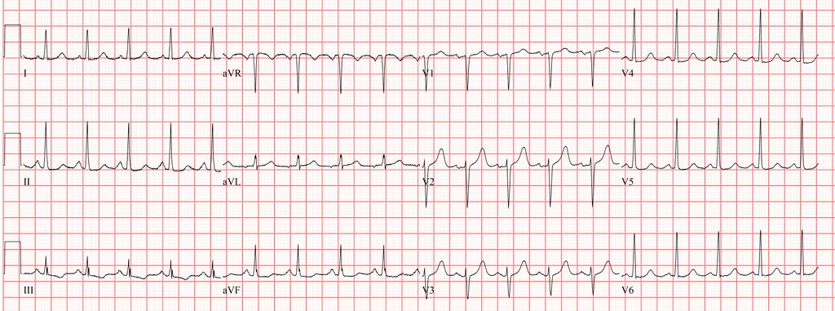

Arterieel bloedgas
pH 7.23
pO2 10.1 kPa
pCO2 3.0 kPa
HCO3- 22 mmol/
Natrium 134 mmol/l
Kalium 3.9 mmol/l
Lactaat 6.8 mmol/l
Glucose 7.5 mmol/l

Aandachtspunten nabespreking
ZIE DOCUMENT DEBRIEFING (voor algemene tips/mogelijkheden van de debriefing)
- Differentiaal diagnose acute buikpijn fertiele vrouw
  - Bij iedere vrouw in de fertiele levensfase met acute buikpijn hoort zwangerschap in je differentiaaldiagnose.
  - Een instabiele patiënt met buikpijn en vrij intra-abdominaal vocht is een time-critical patiënt.
  - Zie bij scenario verloop een differentiaal diagnose voor de vrouw in fertiele levensfase met acute buikpijn
- Gebruik en indicaties voor POCUS
  - POCUS helpt je besluitvorming, maar sluit niet per definitie bepaalde dingen uit. Interpreteer de echo altijd in de klinische context.
- EUG
  - Mogelijke symptomen: buikpijn, vaginaal bloedverlies, amenorroe, GI-klachten, duizeligheid/syncope, hypotensie/shock, schouderpijn, peritoneale prikkeling.
  - Risicofactoren: eerdere EUG, tubaire chirurgie, PID, fertiliteitsbehandeling/IVF, zwangerschap ondanks IUD, roken. PM 1/3 heeft geen bekende risicofactor.
  - Diagnostiek: hCG, echoscopie, transvaginale echo. Echter bij een instabiele patiënt niet netjes (seriële) hCG afwachten.
  - Behandeling bij instabiliteit/verdenking ruptuur = spoedoperatie

Extra verdieping/achtergrond informatie
Bronnen
https://www.nice.org.uk/guidance/ng126
https://www.nice.org.uk/guidance/NG126/chapter/symptoms-and-signs-of-ectopic-pregnancy-and-initial-assessment
https://www.acep.org/siteassets/new-pdfs/policy-statements/ultrasound-guidelines--emergency-point-of-care-and-clinical-ultrasound-guidelines-in-medicine.pdf
https://richtlijnendatabase.nl/richtlijn/tubaire_extra_uteriene_graviditeit_eug_en_zwangerschap_met_onbekende_locatie_zol/tubaire_eug_en_zol_-_startpagina.html

